UNIVERSIDADE FEDERAL DO RIO GRANDE - FURG
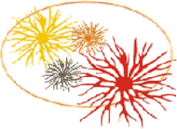

INSTITUTO DE CIÊNCIAS BIOLÓGICAS - ICB
PROGRAMA DE PÓS-GRADUAÇÃO EM CIÊNCIAS FISIOLÓGICAS:
FISIOLOGIA ANIMAL COMPARADA

RESULTADO seleção PNPD no PPGCF – FAC
Classificação
1 - Micheli Rosa de Castro
2 - Alessandra Martins da Rocha
3 - Eduardo Salustiano Jesus dos Santos
4 - Mariana Machado Lauer
5 - Shana Pires Ferreira
6 - Cínthia Carneiro da Silva
7 - Gabriela Hollmann
8 - Sabrina Bacelo de La Rocha

